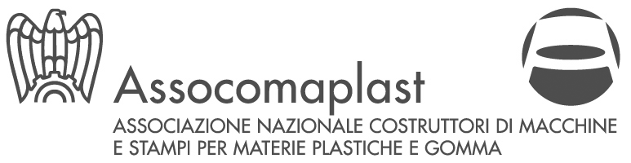

Materie Plastiche

Inaugurazione nuova sezione: venerdì 10 febbraio 2006, ore 11.30
(apertura al pubblico da sabato 11 febbraio)

Museo Nazionale della Scienza e della Tecnologia “Leonardo da Vinci”
Via San Vittore, 21 - Milano

Milano, 19 gennaio ’06 – In occasione di Plast’06 (Salone internazionale delle materie plastiche e della gomma) il Museo Nazionale della Scienza e della Tecnologia “Leonardo da Vinci” di Milano presenta la nuova Sezione Materie Plastiche. L’inaugurazione, aperta alla stampa e agli ospiti, si svolgerà venerdì 10 febbraio a partire dalle ore 11.30. L’apertura al pubblico dalla giornata di sabato 11 febbraio.
Due le aree principali, la prima relativa all’evoluzione storica delle materie plastiche e la seconda dedicata agli ambienti della plastica.
Annesso alla sezione anche un Laboratorio interattivo dedicato alla chimica e alle materie plastiche.
Alla realizzazione della sezione hanno contribuito, oltre ad Assocomaplast: Federchimica - PlasticsEurope Italia, Politecnico di Milano, Famiglia Natta.
Con il patrocinio di: Ministero dell’Istruzione, dell’Università e della Ricerca | Regione Lombardia | Provincia di Milano | Comune di Milano | Ufficio Scolastico Regionale per la Lombardia | Camera di Commercio di Milano | CNR (Consiglio Nazionale delle Ricerche) | Fondazione Cariplo | Segretariato Sociale Rai.

Iniziativa speciale in collaborazione con Plast’06
In Fiera - Da martedì 14 a sabato 18 febbraio nel nuovo quartiere di Fiera Milano a Rho, si svolgerà Plast’06, organizzata da Promaplast. Conservando il biglietto del Museo i visitatori potranno accedere a Plast’06 gratuitamente.
Al Museo - Da martedì 14 a domenica 19 febbraio conservando il biglietto o esibendo la tessera di Plast’06 i visitatori entreranno al Museo con ingresso ridotto a 3 Euro.

Info: www.museoscienza.org | www.assocomaplast.org | www.plast06.org | www.plastica.it
Museo Nazionale della Scienza e della Tecnologia Leonardo da Vinci  Relazioni Esterne e Comunicazione  Deborah Chiodoni  T 02 48 555 450 - C 339 153 60 30  Flavio Incarbone  T 02 48 555 381 - C 333 966 91 82  stampa@museoscienza.it | Assocomaplast  Comunicazione  Stefania Arioli  T 02 82 283 728  s.arioli@assocomaplast.org

